Actividades

Laboratorio: Creación de una aplicación web en el cliente

**Preparación del laboratorio**

Descarga la librería de jQuery del enlace que te hemos indicado en la sección «Recursos externos». También debes disponer de un editor de texto, preferentemente, con resaltado sintáctico, tal como hemos indicado a lo largo de la asignatura.

**Descripción del laboratorio**

El objetivo de este laboratorio es practicar los conocimientos adquiridos en la asignatura hasta este momento. Por ello, realizaremos una aplicación web sencilla que nos permite repasar los conceptos de JavaScript y jQuery que se han aprendido en los temas 3, 4 y 5.

**Entrega del laboratorio**

Deberás entregar el código que has desarrollado en el que se podrá probar la funcionalidad implementada. Además, deberás incluir la documentación técnica de tu actividad. Recuerda que es importante mantener un buen estilo de programación e incluir comentarios en tus desarrollos.

**Competencias a desarrollar**

**CB7**. Que los estudiantes sepan aplicar los conocimientos adquiridos y su capacidad de resolución de problemas en entornos nuevos o poco conocidos dentro de contextos más amplios (o multidisciplinares) relacionados con la Ingeniería de Software.

**CB8**. Que los estudiantes sean capaces de integrar conocimientos y enfrentarse a la complejidad de formular juicios a partir de una información que, siendo incompleta o limitada, incluya reflexiones sobre las responsabilidades sociales y éticas vinculadas a la aplicación de sus conocimientos y juicios.

**CB9**. Que los estudiantes sepan comunicar sus conclusiones y los conocimientos y razones últimas que las sustentan a públicos especializados y no especializados de un modo claro y sin ambigüedades.

**CB10**. Que los estudiantes posean las habilidades de aprendizaje que les permitan continuar estudiando de un modo que habrá de ser en gran medida autodirigido o autónomo.

**CE1**. Capacidad para modelar, diseñar, definir la arquitectura, implantar, gestionar, operar, administrar y mantener aplicaciones, sistemas, servicios y contenidos informáticos.

**CE4**. Capacidad para crear y diseñar sistemas software que resuelvan problemas del mundo real.

**CE8**. Capacidad para la creación y explotación de entornos Web.

**CE14**. Capacidad para diseñar, desarrollar e implantar sitios, servicios y sistemas basados en la Web con garantías de seguridad.

**CE15**. Conocer, comprender, seleccionar y utilizar los lenguajes, protocolos y tecnologías estándares así como las plataformas de desarrollo tanto comerciales como de dominio público.

**CT3**. Aplicar los conocimientos y capacidades aportados por los estudios a casos reales y en un entorno de grupos de trabajo en empresas u organizaciones.

**CT4**. Adquirir la capacidad de trabajo independiente, impulsando la organización y favoreciendo el aprendizaje autónomo.

# DESARROLLO DEL LABORATORIO

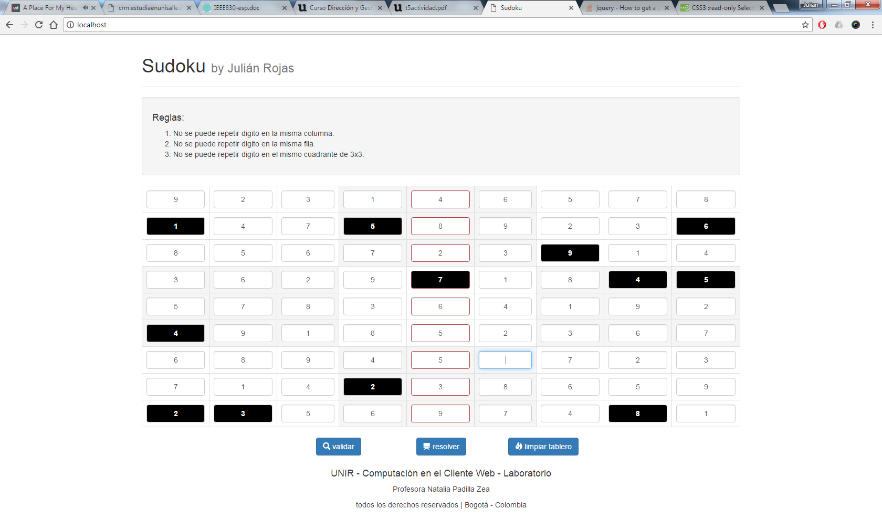

Para completar la actividad he desarrollado un pequeño tablero de Sudoku. La idea es que, para el laboratorio de la otra asignatura, se puedan almacenar las partidas.

El tablero se pinta, inicialmente, de manera aleatoria, usando JQuery. Esto lo notaran ya que en el html la estructura de la tabla no existe. Así mismo se desarrollaron los métodos de validación, resolver y limpiar tablero.

Tanto el botón de validar y el evento “onblur”, hacen lo mismo, basados en la última posición se valida y se pinta de rojo el problema, en el caso mostrado en la gráfica el 5 está repetido en la columna.

El botón resolver intenta dar una solución al tablero, lo cual no es fácil, por lo general no lo logra, pero luego de varios intentos es posible llegar a completar el tablero. Para ayudar a este proceso, se restringió la cantidad de pistas (cuadros negros) a solo 12, máximo. Cuando el número de pistas llega a 17, el tablero solo puede tener una única solución, y hallarla es solo posible mediante algoritmos de fuerza bruta, o al menos hasta donde logré investigar.

Si no se encuentra una respuesta, pues quedan campos vacíos, aparece un modal advirtiendo el hecho, tal y como se muestra acontinuación:

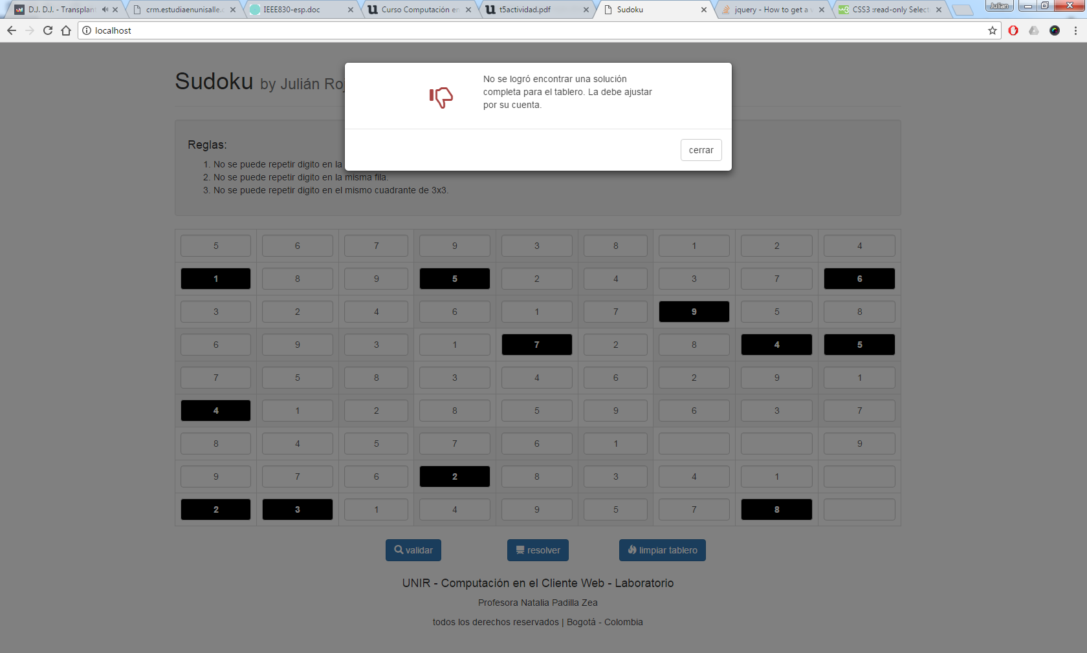

Luego de repetir la acción en 5 oportunidades, para este caso en particular, al obtener un tablero completo, aparece el siguiente mensaje:

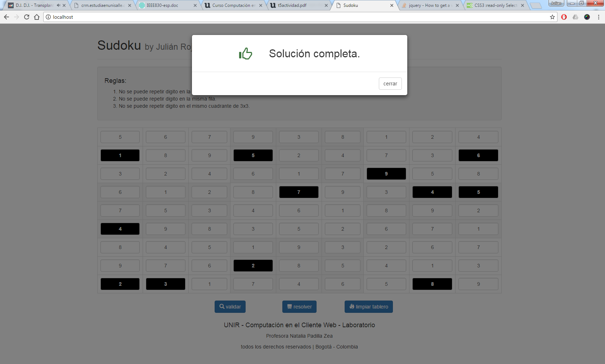

Para el look and feel, se usó Bootstrap, solo se ajustó un estilo, el de las casillas marcadas de solo lectura, los cuadros negros. Además usé las funciones Javascript que el Bootstrap provee, para los modales y los popover. Se usó, además, la librería UnderscoreJS que tiene algunas utilidades para manipular listas y otras varias bastante útiles.